Приложение

к границам территории памятника природы регионального значения «Родник у диорамы в парке им. Кирова»
СХЕМА
границ территории памятника природы регионального значения
«Родник у диорамы в парке им. Кирова»
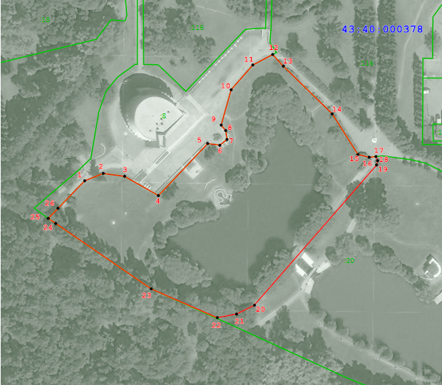
Условные обозначения
____ | Границы территории памятника природы регионального значения «Родник у диорамы в парке им. Кирова»
• 1 | Номер поворотной точки
__________________

